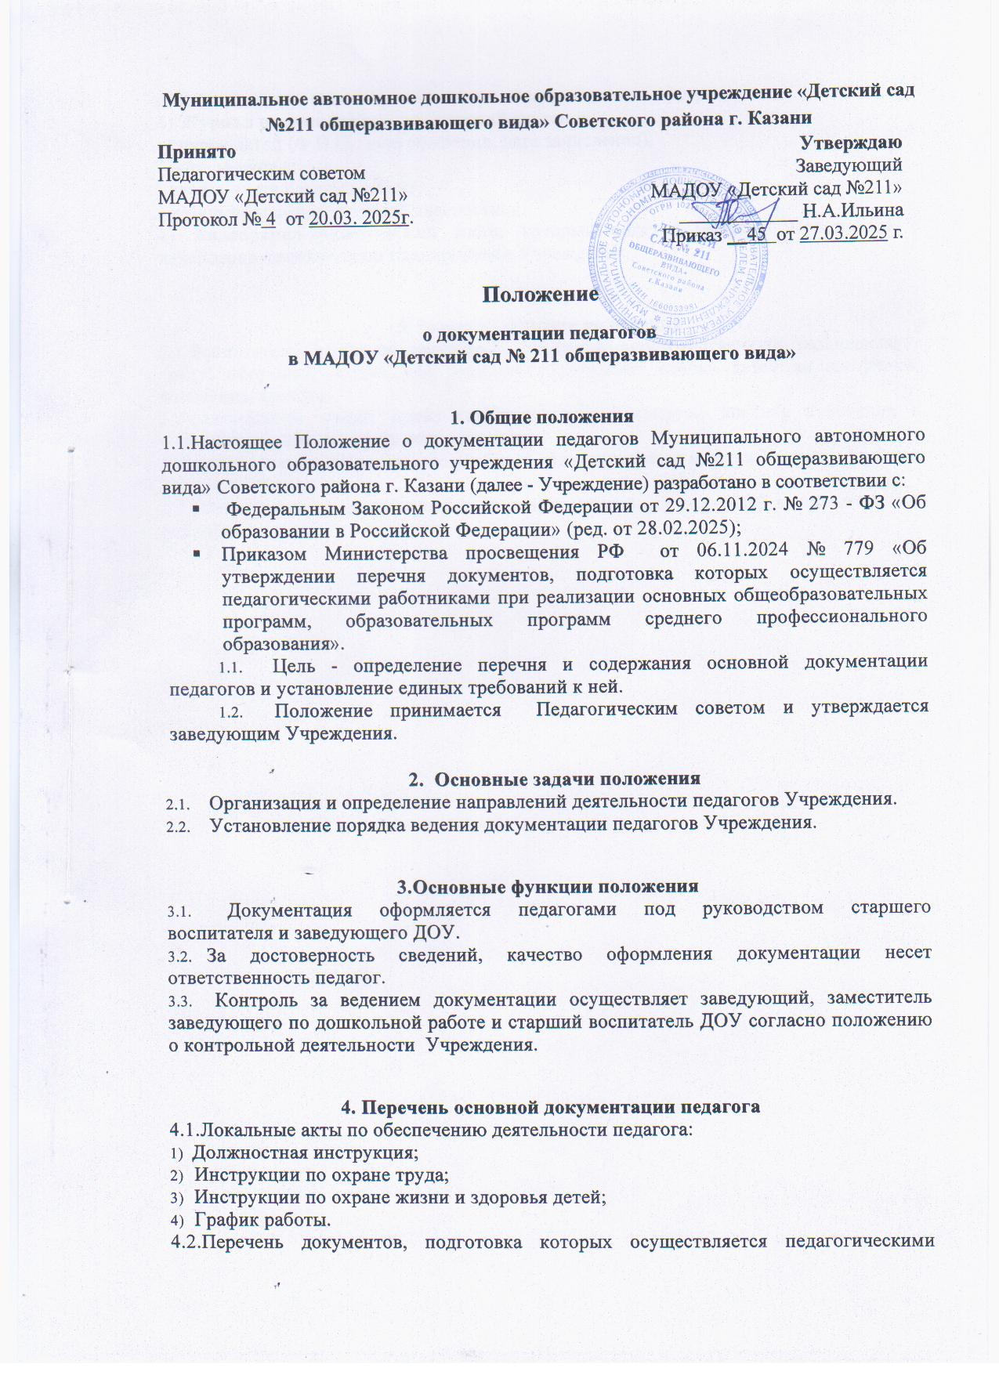

работниками при реализации основных образовательных программ:
1) Журнал посещаемости, содержащий сведения:
- список детей (Ф.И.О., дата рождения, дата зачисления);
- лист здоровья;
- табель учета посещаемости;
- результаты педагогической диагностики.
2) Календарно-тематический план, который ведется согласно Положению о календарно-тематическом планировании Учреждения.

5. Заключительные положения
5.1.Воспитатель в группе организует предметно-пространственную развивающую среду; оформляет уголок для родителей; составляет списки детей на шкафчики, полотенца, кровати.
5.2.Специалисты имеют право корректировать, дополнять, вносить изменения в соответствующий перечень документации.
5.3.Документация, по истечению учебного года, передается в архив Учреждения (срок хранения - 1 год).
5.4.Специалисты оформляют информационные уголки для родителей в соответствии с рекомендациями.

